Pressemeldung
Softing Industrial Automation

Softing Industrial Automation vereinbart Zusammenarbeit mit Portainer.io für effizientes und skalierbares Management von Maschinen-Konnektivität für IIoT Lösungen
Haar, 15. Dezember 2022 – Softing Industrial Automation wird Value Added Reseller von Portainer, einer Plattform für das Management von containerisierten Software-Anwendungen. Die Kombination der Konnektivitätsprodukte von Softing mit dem Angebot von Portainer.io erleichtert Anwendern den Betrieb und das Management ihrer IIoT-Lösung.
Portainer ist eine Plattform für das effiziente Management von containerisierten Software-Anwendungen. Portainer vereinfacht hierbei die Bedienbarkeit, auch für nicht-IT-Experten, um beispielsweise Docker und Kubernetes Umgebungen effizient zu verwalten.
Die Kombination der containerisierten Konnektivitätsprodukte von Softing Industrial Automation mit der Portainer Plattform gestattet es Nutzern, Maschinenkonnektivität an der Schnittstelle von OT und IT als Teil einer „Industrial Edge“ effizient einzusetzen, ohne dass hierfür tiefes IT-Expertenwissen erforderlich ist. Anwendungen, die Maschinendaten nutzen, können hierbei on-prem, cloud-basiert oder in hybriden Szenarien betrieben werden. Kunden profitieren von der Offenheit und Modularität einer Lösungsarchitektur, die IT-Standards nutzt und von einer einfachen Skalierbarkeit ihrer IIoT-Lösung über mehrere Standorte hinweg.
Das Konnektivitätsangebot von Softing Industrial Automation umfasst Softwareprodukte, die Daten aus Maschinen und Geräten in Automatisierungsnetzen erfassen und für IIoT-Anwendungen bereitstellen. Dazu zählen als Docker Container verfügbare Produkte der „edgeConnector-Familie“, „edgeAggregator“ sowie „smartLink SW-HT“. Die Produkte ermöglichen Konnektivität für Steuerungs- und CNC-Maschinen, für Sensoren und Aktoren, sowie Datenvorverarbeitung, Datennormalisierung und Datenaggregation mit erweiterter IT Security.
„IIoT Projekte benötigen häufig einen Zugriff auf Prozess- und Maschinendaten, der die Grundlage für viele Projektziele, wie OEE-Optimierung, darstellt“, sagt Tobias Mühlnikel, CPO & CTO von Portainers Edge Business Unit. „Mittels Portainer können Softings zuverlässige und containerisierte Konnektoren einfach und sicher gemanagt und ausgerollt werden. Dieses ist eine wesentliche Voraussetzung, um IIoT-Projekte schnell und erfolgreich umzusetzen.“
„IT ist der Innovationstreiber industrieller Produktion“, ergänzt Thomas Hilz, Managing Director der Softing Industrial Automation GmbH. „Die Zusammenarbeit mit Portainer unterstreicht unseren Anspruch, als Brückenbauer zwischen IT und OT zu agieren und den Aufbau innovativer IIoT-Lösungen für unsere Kunden zu vereinfachen“.
##
Anzahl Zeichen / Wörter: 2.680 / 310
Bild:
Download 300 dpi
Download 72 dpi
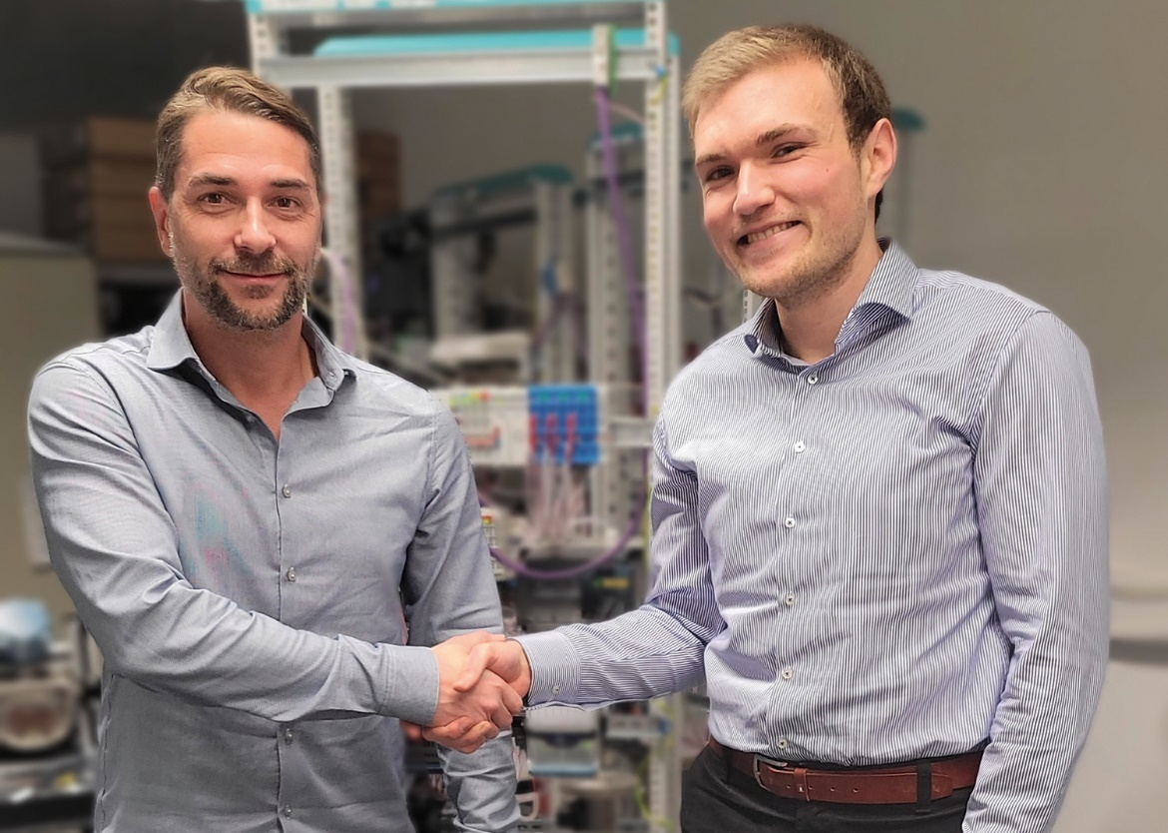
Bildunterschrift: Thomas Hilz (li.), Managing Director, Softing Industrial Automation GmbH, Tobias Mühlnikel (re.), CTO und CPO Edge Business Unit bei Portainer.io
Quelle: Softing Industrial Automation
Über Softing Industrial Automation
Softing Industrial Automation vernetzt Automatisierungskomponenten, um Daten aus der Produktionsebene für Steuerungsaufgaben und zur weiterführenden Analyse lokal und in der Cloud bereitzustellen. Die Produkte ermöglichen die Überwachung und Diagnose von technischen Kommunikationsnetzen und gewährleisten damit einen zuverlässigen Datenfluss. Auf diese Weise schaffen sie die Grundlagen zur Produktionsoptimierung. Weitere Informationen unter https://industrial.softing.com

Über Portainer.io
Portainer.io ist der unabhängige Softwareanbieter hinter Portainer, der weitverbreitetsten Container Management Plattform mit über 3,4 Milliarden Downloads und über 600.000 aktiven Nutzern.
Portainer ermöglicht es, containerisierte Anwendungen auf industriellen Steuerungen und PCs einfach und sicher zu verwalten. Darüber hinaus werden spezifische Funktionalitäten angeboten, um ein effizientes Gerätemanagement für IIoT-Projekte zu ermöglichen.
Weitere Informationen unter https://www.portainer.io/edge-iiot-iot-device-management

Pressekontakt Softing Industrial Automation
Stephanie Widder
Marketing Communications Specialist
Softing Industrial Automation GmbH
Richard-Reitzner-Allee 6
85540 Haar
Tel.: +49-(0)89-45656-365
E-Mail: stephanie.widder@softing.com

Pressekontakt Portainer.io
Diane Hannay
Digital Marketing and Community Manager
Portainer.io Limited
E-Mail: diane.hannay@portainer.io

